Приложение 5.
КОНСПЕКТ ВОСПИАТЕЛЬНОГО МЕРОПРИЯТИЯ*

«Чаепитие в японском стиле»

Мероприятие месячника КТД «Семейная академия»
по направлению «Полоролевое воспитание»

6-7 классы
(ответственный – 6б класс)

Форма: чаепитие с игровой программой

Задачи:
Коррекционно-обучающая – познакомить детей с традициями и обычаями чайной церемонии в Японии, формировать умение приглашать и принимать гостей;
Коррекционно-воспитательная – способствовать формированию чувства уважения к культуре других стран и народов;
Коррекционно-развивающая – развивать способности вести себя раскованно и непринуждённо в коллективе.

Оборудование.
1. Основное оборудование:
- низкие столы;
- коврики или подушечки для сидения за столом;
- чайные пары для каждого участника мероприятия;
- посуда для заваривания чая (пиала, заварочный чайник);
- сладости к чаю;
- ваза с цветами (икебана);
- для оформления стенгазеты: ватман, цветная бумага, ножницы, клей, фломастеры.
- медиа презентация с видео или фото японской чайной церемонии.

2. Оборудование к конкурсам:
- К конкурсу 1: 60 одноразовых стаканчиков;
- К конкурсу 2: карточка с японским иероглифом, обозначающим чай;
- Сладкие призы.

Место проведения: игровая комната класса-группы.

Ход мероприятия

Подготовительный этап.
По жеребьёвке 4 класса распределились, кто к кому идет в гости на чаепитие. Каждый класс выбрал свою тематику чаепития. 6б класс решил организовать чаепитие в японском стиле. Дети заранее делают своим руками пригласительные билеты для детей другого класса (пригласительный билет в форме веера). Дети совместно с воспитателем продумывают конкурсы для развлечения гостей, причёски и костюмы для девочек-«японок», которые будут встречать гостей, и «хозяина» чайной церемонии (воспитатель). После чаепития каждый класс оформляет стенгазету-отзыв о проведенном мероприятии, которая примет участие в конкурсе стенгазет.

Вводная часть.
Приглашённые дети из другого класса подходят к назначенному времени. Дети ответственного класса вместе с воспитателем встречают их в коридоре около игровой и сообщают, что сегодня гостей ждет необычное чаепитие. Все мероприятие сопровождается медиа презентацией.

Основная часть.
Воспитатель.
Сегодня мы расскажем вам и попытаемся показать церемонию японского чаепития. Кроме того, мы вам предложим небольшую игровую программу.

Воспитанники другого класса приглашаются в игровую.

Воспитанник 1.
Порядок и символика чайной церемонии.
В целом действие чайной церемонии представляет собой специально организованную и упорядоченную встречу хозяина — чайного мастера — и его гостей для совместного отдыха, наслаждения красотой, беседы, сопровождаемых употреблением чая. Церемония проводится в специально оборудованном месте и состоит из нескольких действий, совершаемых в строгом порядке.

Воспитанник 2.
Место проведения церемонии.
Классическая чайная церемония проводится в специально оборудованном месте – чайном домике. Перед чайным домиком, гостей встречает хозяин, после сдержанного взаимного приветствия, гости подходят к находящемуся тут же каменному колодцу и совершают обряд омовения.

Воспитанник 3.
Вода зачерпывается лежащим тут же маленьким ковшиком на длинной деревянной ручке, гость омывает руки, лицо, прополаскивает рот, после чего омывает после себя ручку ковшика. Обряд омовения символизирует телесную и духовную чистоту.

Воспитанники приглашаются совершить данный обряд в специально оборудованном месте в игровой.

Воспитанник 4.
Место проведения церемонии.
Чайный домик состоит из единственной комнаты, в которую ведёт вход, узкий и низкий, так что пройти в него можно только, сильно наклонившись. Такая конструкция входа имеет символический смысл – она заставляет любого, кто входит в домик, низко поклониться, независимо от его общественного положения. В прошлом низкий вход давал ещё один эффект – самурай не мог войти в чайный домик с длинными мечами, и оружие приходилось оставлять снаружи. Это также символизировало необходимость оставить за порогом все заботы, одолевающие человека.

Далее дети, сильно наклонившись (с поклоном), переходят в одну из зон игровой, которая будто бы и есть чайный домик, где их встречают девочки-«японки».

Воспитанник 6.
Окон в чайном домике может быть довольно много – шесть-восемь, различного размера и формы. Как правило, расположены они высоко, и предназначены не для того, чтобы смотреть наружу, а лишь для пропускания в дом необходимого количества света. Иногда, если из домика открывается особенно приятный вид, рамы могут раздвигаться, чтобы гости полюбовались красотой природы, но чаще окна в чайном домике закрыты.

Воспитанник 7.
После омовения гости проходят в чайный домик (токонома) и располагаются там. Прохождение через низкий и узкий вход символизирует окончательный выход за границы обыденного мира, укрытие от всего. Хозяин входит в чайный домик последним, причём не сразу после гостей, а немного погодя, чтобы дать гостям возможность без спешки рассмотреть и оценить предметы в токонома. Войдя в домик, хозяин кланяется гостям и занимает своё место – напротив гостей, около очага.

Далее дети рассаживаются за один большой стол. Рассказ про чайную церемонию продолжается и сопровождается необходимыми действиями.

Воспитанник 8.
Посуда и принадлежности.
Утварь, используемая в ходе чайной церемонии, должна составлять единый художественный ансамбль.

Воспитанник 9.
Традиционные виды церемонии.
Существует множество разновидностей чайной церемонии, из которых выделяется шесть традиционных: ночная, на восходе солнца, утренняя, послеобеденная, вечерняя, специальная.

Воспитанник 10.
Ночная церемония. Обычно проводится при луне. Сбор гостей происходит незадолго до полуночи, завершается церемония не позже четырёх часов утра. Особенностью ночной церемонии является то, что порошковый чай готовят непосредственно во время церемонии, перетирая в ступке чайные листья, и заваривают очень крепко.

Воспитанник 11.
На восходе солнца. Церемония начинается в три-четыре часа утра и продолжается до шести утра.

Утренняя. Проводится обычно в жаркую погоду (так как утро — наиболее прохладное время суток) и начинается около шести утра.

Послеобеденная. Начинается около часа пополудни, из еды подаются только пирожные.

Вечерняя. Начинается около шести часов вечера.

Воспитанник 12.
Специальная церемония проводится по особым случаям: праздник, специально организованная встреча друзей, празднование какого-либо события. Чайную церемонию могли проводить, готовясь и к важнейшим событиям, например, к битве.

Воспитатель.
Сегодня мы проводим специальную церемонию, то есть чайную церемонию по поводу встречи друзей.

Воспитанник 1.
Для церемонии необходима шкатулка для хранения чая, котёл или чайник, в котором кипятится вода, общая чаша для совместного питья чая, чаши для каждого из гостей, ложка для заваривания чая и мешалка, которой хозяин размешивает чай во время приготовления.

Воспитанник 2.
Порядок проведения церемонии.
Пока вода в котле нагревается (одновременно подогревается вода и в игровой), гостям подаётся кайсэки — лёгкая еда, состоящая из простых, не сытных, но изысканных блюд, предназначенных не для насыщения, а для снятия дискомфорта, вызванного чувством голода (одновременно подается пища детям в игровой). Японцы считают, что еда, подаваемая к чаю, в первую очередь, должна быть приятной для глаза, и лишь во вторую — насыщать. В последнюю очередь подаются омогаси — сладости к чаю.
Воспитанник 3.
После кайсэки (легкой еды) гости на некоторое время выходят из чайного домика, чтобы размять ноги и подготовиться к основной части церемонии — совместному питью густого чая.

Проводится игровая программа с гостями.
Все дети были поделены на две команды.
Конкурс 1. Японская игра «Башенка». Из стаканчиков построить башню выше, чем у противоположной команды. Количество стаканчиков одинаковое.

Конкурс 2. «Иероглиф». Попробовать отгадать, какое слово написано на японском языке (иероглифом). Слово связано с сегодняшним занятием.

Рисунок 1. Японский иероглиф «Чай».
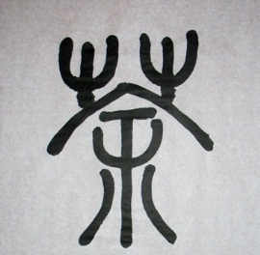

Воспитанник 4.
Гости вновь собираются в чайном домике, где хозяин приступает к приготовлению чая. Весь процесс проходит в полном молчании. Все внимательно наблюдают за действиями хозяина и вслушиваются в звуки огня, закипающей воды, струй пара из котла, к которым позже добавляются тихие звуки, производимые манипуляциями хозяина с чашей, чаем и утварью. Хозяин сначала проводит символическое очищение всей используемой утвари (протирает посуду салфеткой), затем приступает к приготовлению чая. Все движения в этом процессе строго выверены и отработаны, хозяин движется в такт дыханию, гости внимательно наблюдают за всеми его действиями. Чай засыпается в керамическую чашу, туда же заливается небольшое количество кипятка, содержимое чаши размешивается бамбуковой мешалкой до превращения в однородную массу и появления зелёной матовой пены. Затем в чашу добавляется кипяток.

Воспитанник 5.
Чашу с приготовленным чаем хозяин с поклоном подаёт гостям (традиционно — по старшинству, начиная с самого старшего или самого почётного гостя). Гость кладёт на левую ладонь шёлковый платок (фукуса), принимает чашу правой рукой, ставит её на левую ладонь и, кивнув следующему по порядку гостю, отпивает из чаши. Затем он кладёт фукуса на циновку, обтирает край чаши бумажной салфеткой и передаёт чашу следующему. Каждый гость повторяет ту же процедуру, после чего чаша возвращается к хозяину (вся процедура выполняется детьми).
Употребление чая из общей чаши символизирует единение собравшихся. После того, как чаша обойдёт всех гостей, хозяин снова передаёт её гостям, теперь уже пустую, чтобы каждый мог внимательно рассмотреть чашу, оценить её форму, снова почувствовать в своей руке.

Воспитанник 6.
С этого момента начинается следующая стадия церемонии — хозяин готовит лёгкий чай в отдельной чашке для каждого из гостей. Начинается беседа. Эта часть церемонии — отдых, во время неё не говорят о делах, повседневных заботах. Предметом обсуждения становится красота цветочной композиции, чаша, другая утварь, сам чай. Непосредственно перед подачей чая гостям подаются сладости. В конце этой части церемонии гостям опять предлагается осмотреть утварь, использованную для приготовления чая на этот раз.

Дети сначала обсуждают цветочную композицию, затем рассматривают чашки, блюдца – какой рисунок, какие краски и т.д.

Воспитанник 7.
По завершении беседы хозяин, ответив на все вопросы гостей, с извинением покидает чайный домик, показывая тем самым, что церемония подошла к завершению (одновременно «хозяин» чайной церемонии покидает игровую). В отсутствие хозяина гости осматривают очаг, на котором готовился чай.

Воспитанники-гости переходят в свободную зону игровой и рассаживаются (на стулья) полукругом.

Воспитанник 8.
Пока гости покидают чайный домик, хозяин находится вблизи от его входа, молча кланяясь уходящим (одновременно «хозяин» чайной церемонии выполняет все действия, описываемые рассказчиком). После ухода гостей хозяин некоторое время сидит в чайном домике, вспоминая прошедшую церемонию и восстанавливая в памяти оставшиеся от неё ощущения. Затем он уносит всю утварь, убирает цветы в домике и уходит. Уборка символизирует подведение окончательного итога происходившего. Чайный домик возвращается в то же состояние, в котором находился до церемонии.

«Хозяин» чайной церемонии покидает игровую.

Заключение.
В заключении гости (воспитанники другого класса) пишут свои отзывы о проведённом чаепитии и, прощаясь, уходят.

Дети – хозяева игровой оформляют стенгазету-отзыв о проведённом мероприятии.

Рисунок 2. Стенгазета-отзыв о мероприятии «Чаепитие в японском стиле».
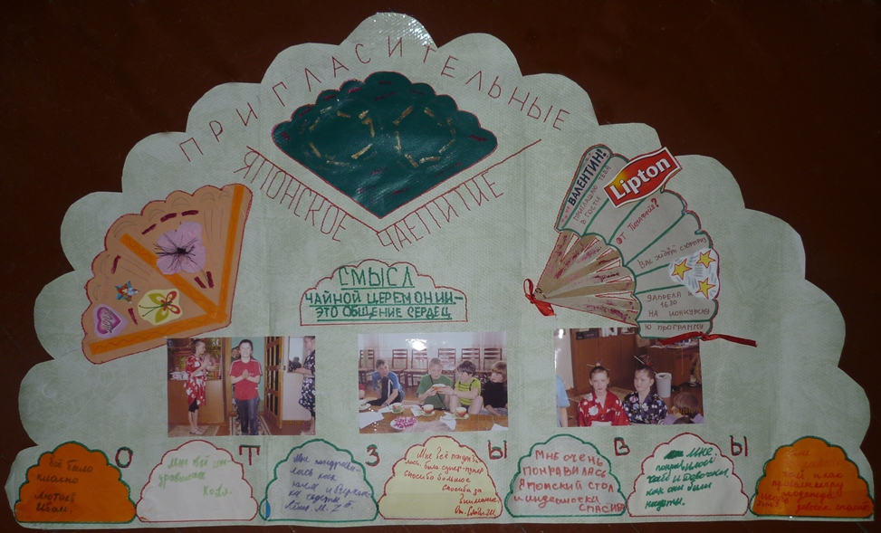

*Составитель конспекта воспитательного мероприятия:
Боева Лариса Рамисовна, воспитатель ГБОУ «Школа-интернат №3» г. Сыктывкара

